**手机端站点建设需求**

**一、设计思路**

**（一）主要页面：**

**举报指南**

**我要举报（首先进入举报指南页面读秒10秒再进入）**

**在线查询**

**（二）举报指南：**

一、纪检监察机关受理范围：

对党组织、党员和监察对象违反党纪政纪行为的检举控告，依纪依法应由纪检监察机关受理的党组织、党员和监察对象不服党纪政纪处分和其他处理的申诉，对党风廉政建设和反腐败工作的意见建议。

二、纪检监察机关不予受理范围：

对各级人大、法院、检察院、公安部门职权范围内的信访事项，请分别向有关人大、法院、检察院、公安部门提出；对依法应通过诉讼、仲裁、行政复议等法定途径解决的信访事项，请通过有关法定途径提出；对属于各级政府职能部门归口管理的信访事项，请向有关职能部门提出。

三、纪检监察机关鼓励署真实姓名和准确联系方式的实名举报。对认定为实名举报的，将优先办理，及时反馈办理结果。

四、举报人应当对举报问题的真实性负责，对故意捏造事实、诬告陷害他人的，或以举报为名制造事端干扰纪检监察机关正常工作的，依照有关规定严肃处理，构成犯罪的，移送司法机关依法处理。

五、举报模版（附图）

我已阅读以上条款（读秒10秒）。

**（三）我要举报**

**进入页面后选择实名还是匿名，提示：**

是否实名举报（滑动按钮+提示：纪检监察机关鼓励署真实姓名和准确联系方式的实名举报。对认定为实名举报的，将优先办理，及时反馈办理结果。）

**匿名不再打开，实名展开：举报人姓名+身份证号+手机号码**

**被举报人姓名+被举报人单位及职务+级别**

**举报问题（请参照举报指南（点击打开举报指南）详细描述举报问题）**

**附件：可以上传文档、图片、音视频等不超过3个附件，每个附件大小不超过5M（超过5M应提示）。**

**问题属地必选到县或省、市直部门。**

**4.在线查询**

**举报成功后显示：（不分业务内外和级别）**

感谢您信任山东省纪检监察机关，您反映的问题已收到，您的查询码是******。

我们将按照有关规定认真办理您反映的属于纪检监察机关受理范围的问题。对实名举报，我们将优先受理，及时反馈办理结果。

请您不要重复举报同一问题，对3个月以内的重复举报，我们不予受理。

对不属于纪检监察机关受理范围的信访事项，请向有关部门提出。

**查询页面显示：**

感谢您信任山东省纪检监察机关，您反映的问题已收到，我们将按照有关规定认真办理您反映的属于纪检监察机关受理范围的问题。对实名举报，我们将优先受理，及时反馈办理结果。

请您不要重复举报同一问题，对3个月以内的重复举报，我们不予受理。

对不属于纪检监察机关受理范围的信访事项，请向有关部门提出。

**二、设计的模型图**

**1、首页**

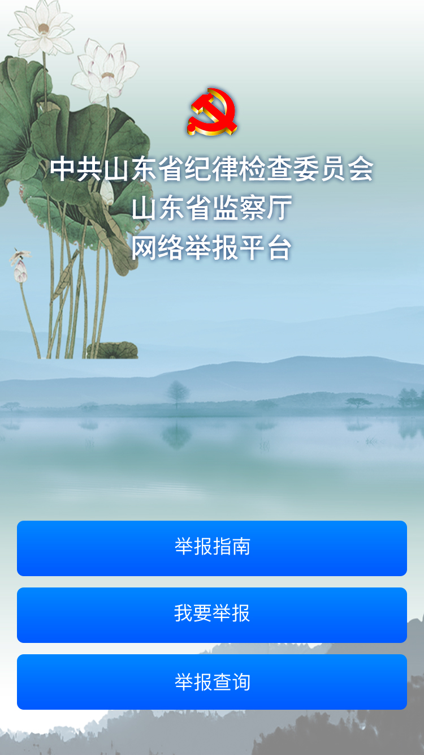

**图1 首页**

**首页要求：**

用户进入首页后可以点击“举报指南”、“我要举报”和“举报查询”三个按钮。

**2、举报指南**

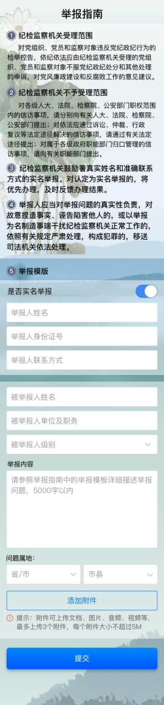

图2 举报指南

**举报指南页面要求：**

举报指南文字说明+举报模板，本页面为静态页面，页面中的滑动按钮、输入框、附件上传、提交按钮等点击无任何效果。

**3、我要举报**

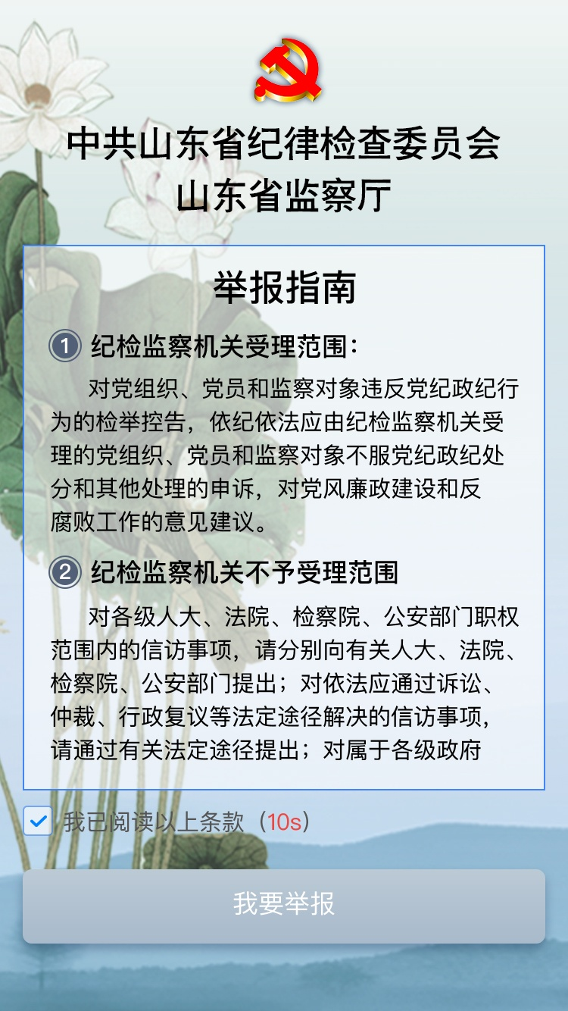

图3 我要举报

**我要举报页面要求：**

10秒倒计时后，我要举报按钮变为正常颜色，可以点击进入下一步【实名举报】。

**4、实名举报**

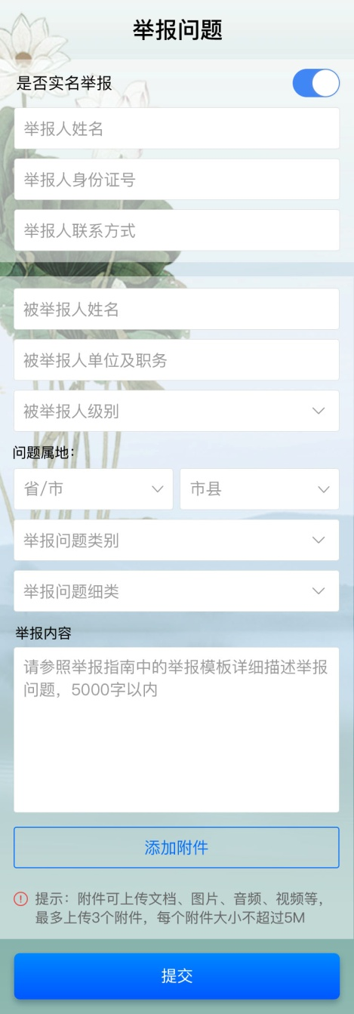

图4 实名举报

**实名举报页面要求：**

1）滑动按钮，滑动后变为匿名举报。

2）所有项目不能为空。

3）附件上传功能：最多上传3个附件，每个大小不能超过5M。

4）点击提交按钮后跳转到【提交成功页面】。

**5、匿名举报**

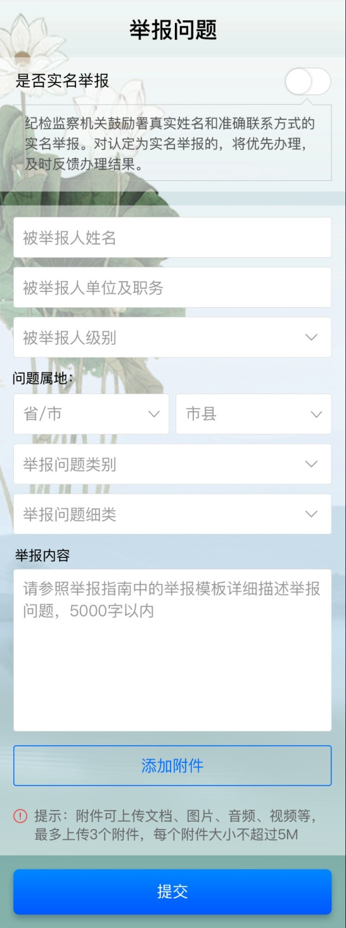

图5 匿名举报

**匿名举报页面要求：**

1）滑动按钮，滑动后变为实名举报。

2）所有项目不能为空。

3）附件上传功能：最多上传3个附件，每个大小不能超过5M。

4）点击提交按钮后跳转到【提交成功页面】。

**6、提交成功页面**

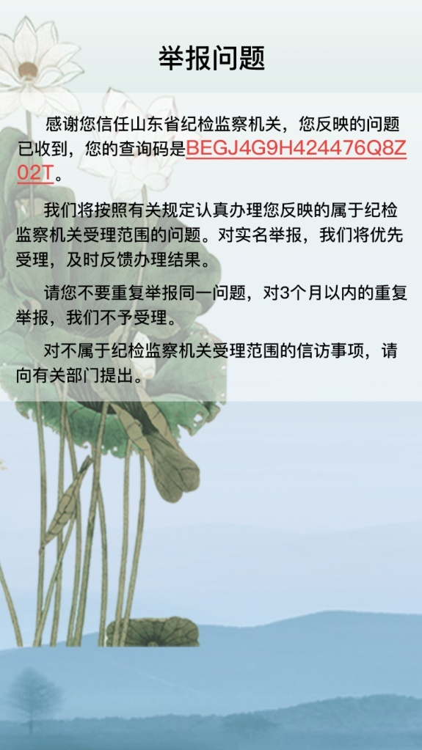

图6 提交后页面

**提交后页面要求：**

静态页面，红色查询码为后台返回的值（20位），其他文字固定不变，直接在页面写上。

**7、举报查询页面**

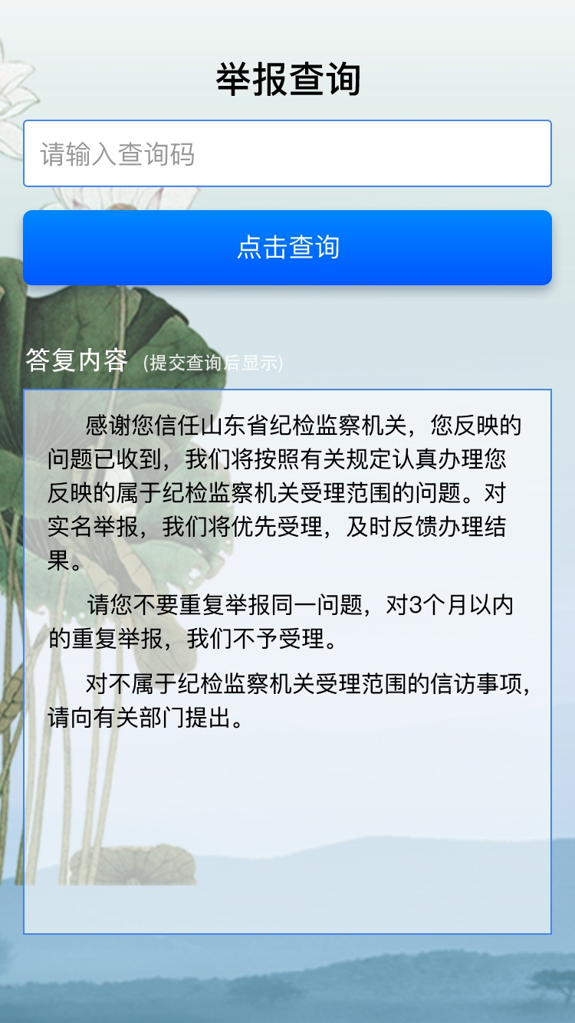

图7 举报查询页面

**举报查询页面要求：**

查询码为20位，位数不符的提示查询码错误。输入正确的查询码，点击查询按钮后台返回答复内容。